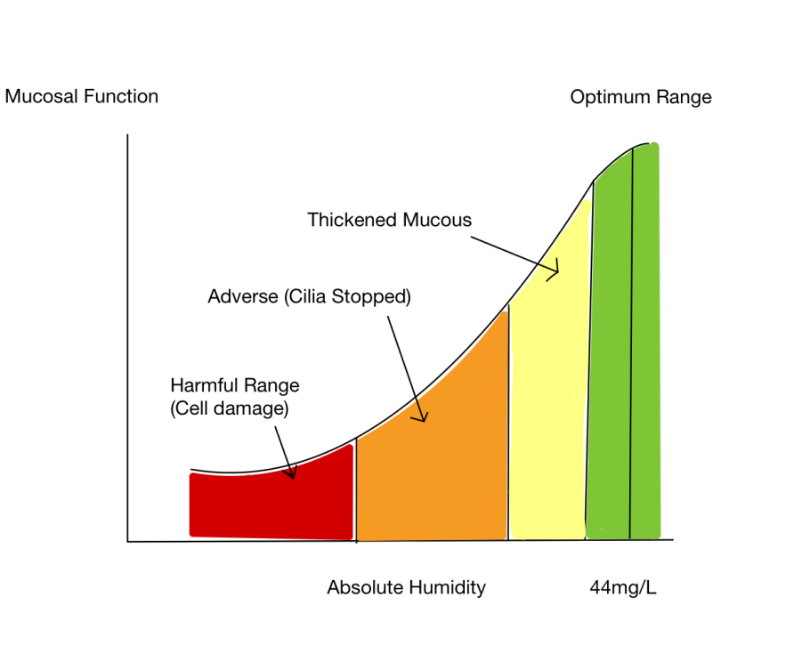

Figura 1: Os efeitos da umidade e da função da mucosa.

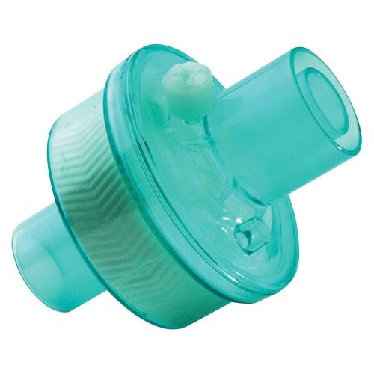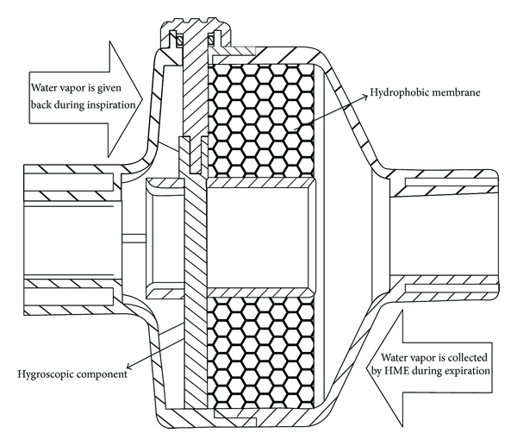

Figura 2: Filtro de troca de calor e umidade (HME): construção e funcionamento.¹

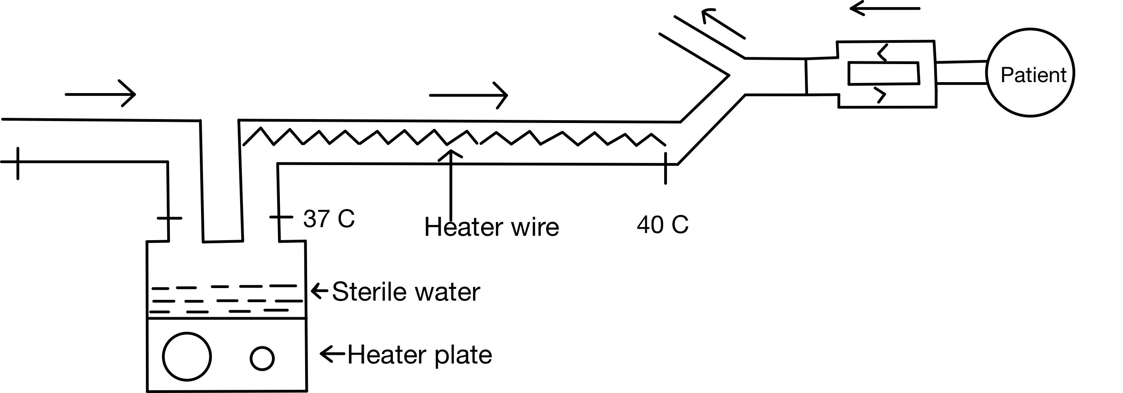

Figura 3: Esquema de um umidificador aquecido

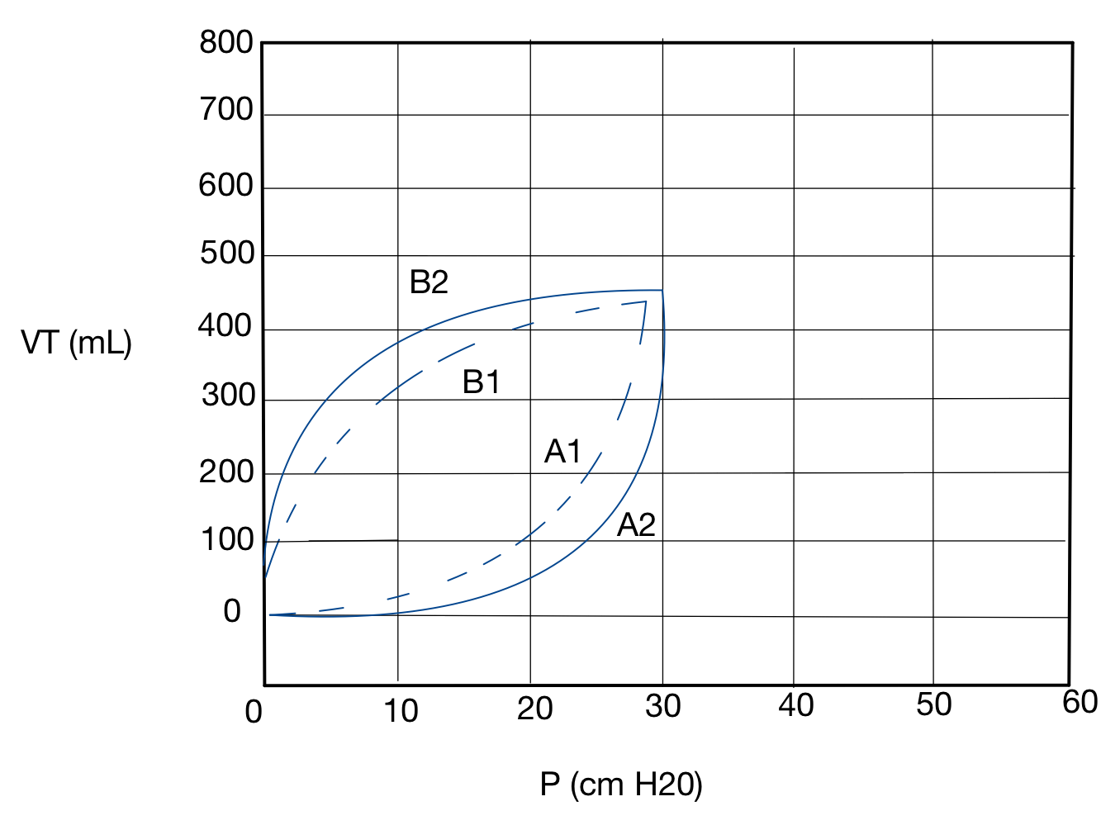

O aumento do arco (da linha pontilhada para a linha sólida) da curva de pressão-volume sugere um aumento na resistência ao fluxo de ar. O arqueamento do ramo inspiratório (de A1 a A2) pode ser causado pelo fluxo inspiratório excessivo. O arqueamento do ramo expiratório (de B1 a B2) pode ser causado por um aumento na resistência ao fluxo expiratório, como o broncoespasmo.

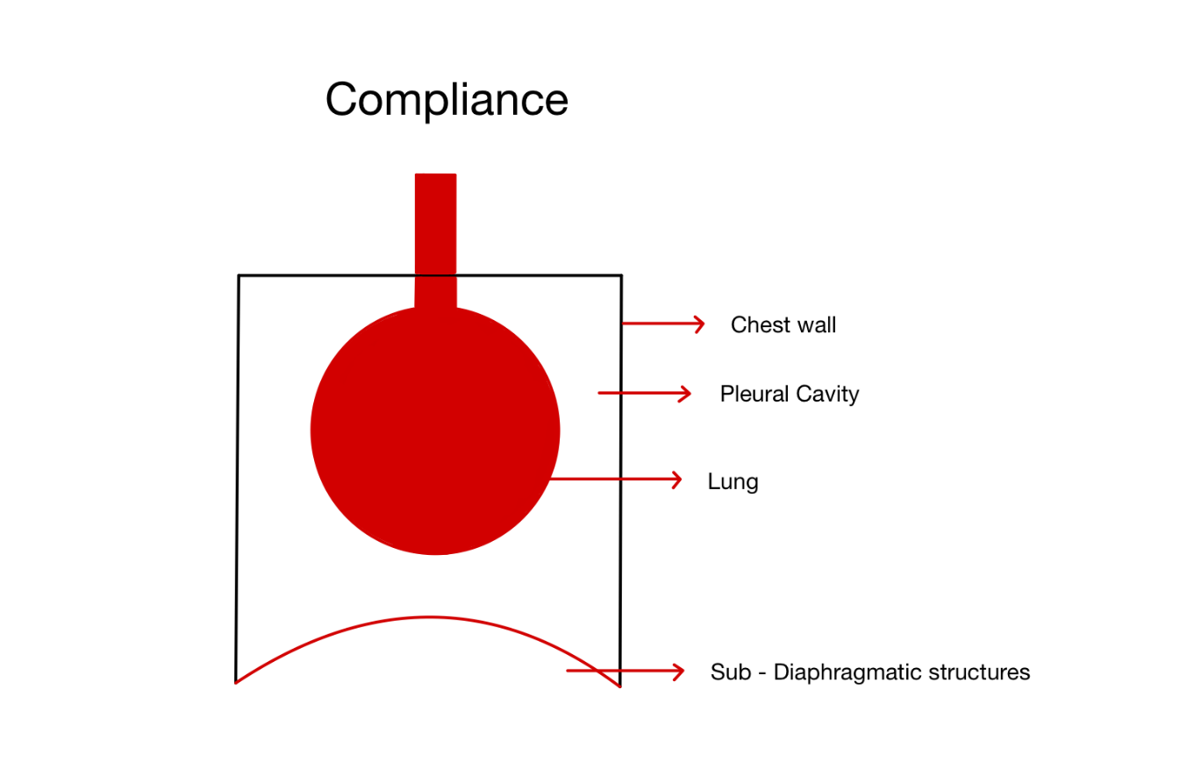
Fatores que determinam a complacência do sistema respiratório.
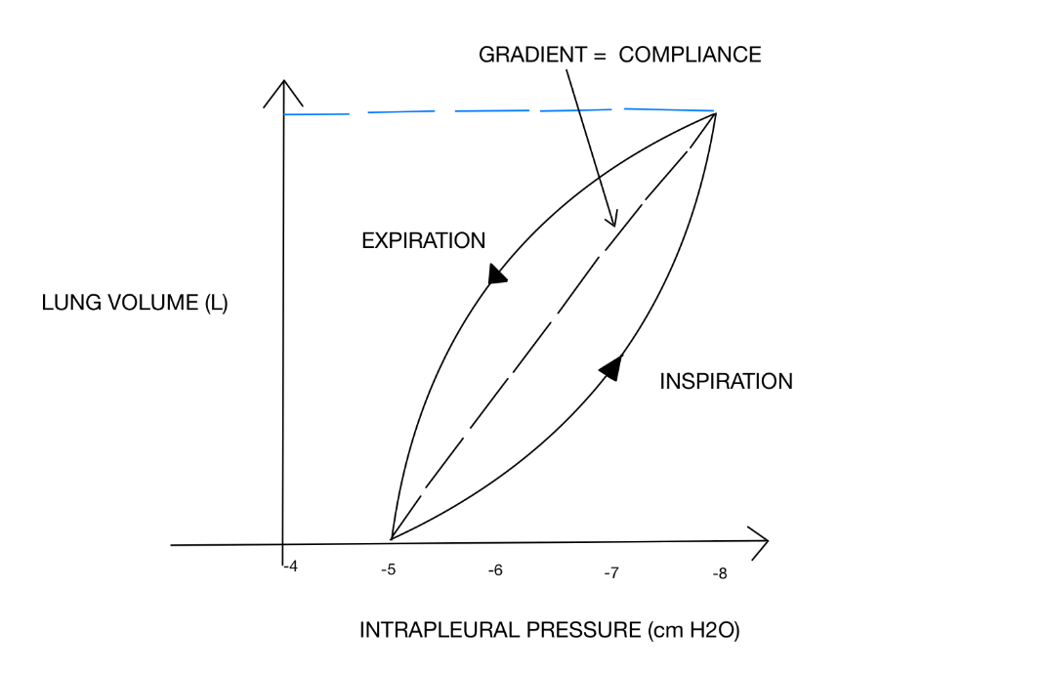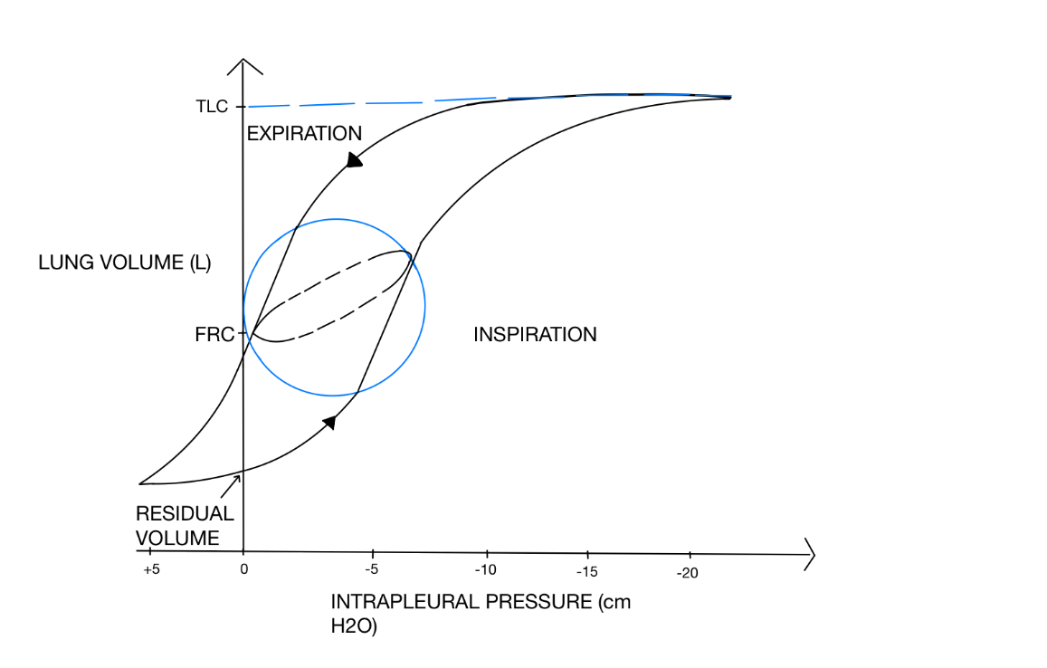
Figura 6

Em ambas as extremidades do traçado, a curva pressão-volume é plana, de modo que a complacência pulmonar é baixa. Na faixa de -5 a -10 cm H₂O, a curva de pressão-volume é a mais íngreme e uma pequena mudança na pressão transpulmonar levará a uma mudança maior no volume pulmonar. Assim, a complacência pulmonar é máxima na capacidade residual funcional (CRF).

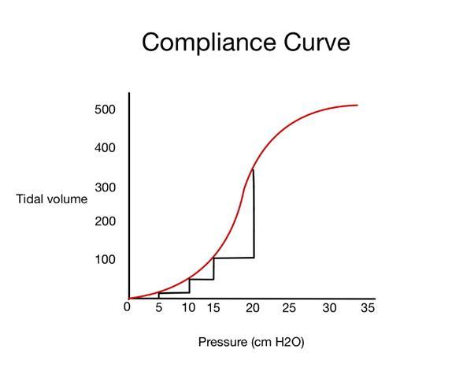
Figura 7
No gráfico acima, a complacência é medida para cada aumento de 5-cm de H₂O na pressão das vias aéreas. A partir de uma pressão expiratória final zero, a pressão das vias aéreas é aumentada em incrementos de 5-cm de H₂O e a alteração correspondente no volume é plotada. Como você pode ver, a mudança no volume aumenta a cada pressão de 5-cm de pressão de H₂O à medida que avançamos para o lado direito do gráfico, implicando em melhor complacência e trabalho respiratório reduzido.

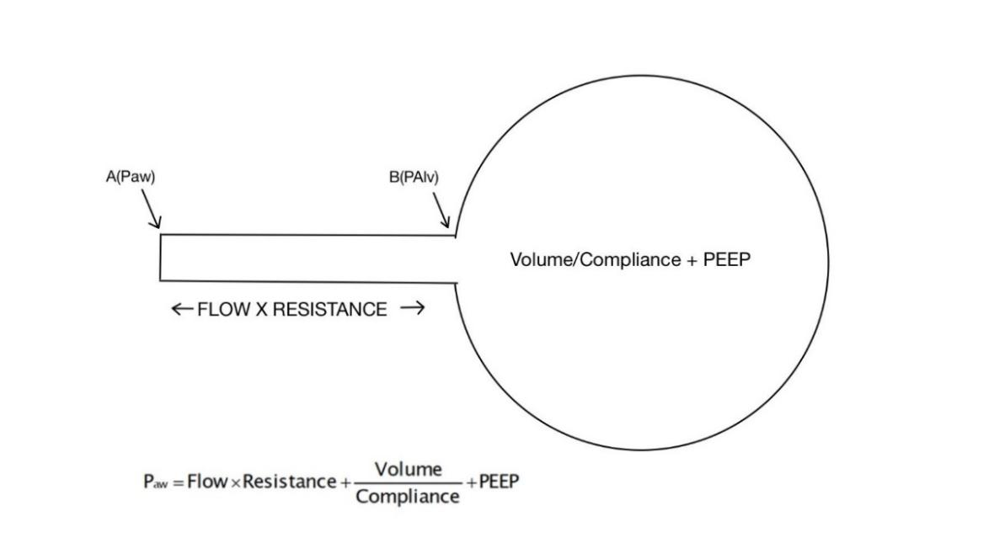
Figura 8. Diagrama do Ventilador Pulmonar

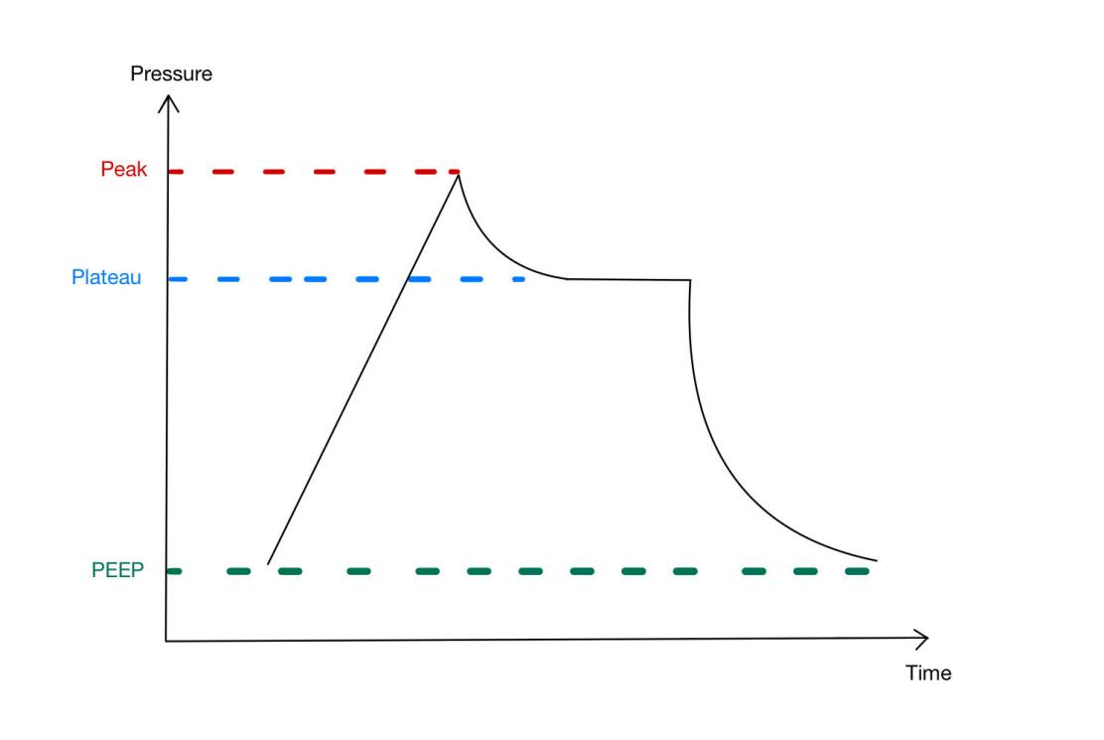
Figura 9: Pressão de pico nas vias aéreas e pressão de platô.

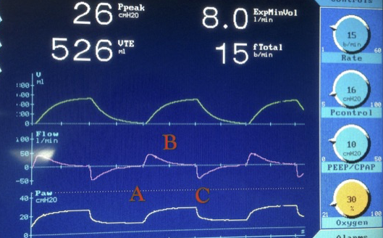

Figura 10: As fases de uma respiração ventilatória são determinadas pelo disparo, limite e ciclagem. A representa o disparo; B, o limite; e C, o fim da inspiração ou o início da expiração.

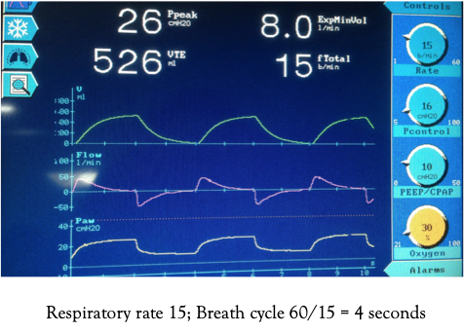
Figura 11. Frequência respiratória para respiração iniciada pelo ventilador.

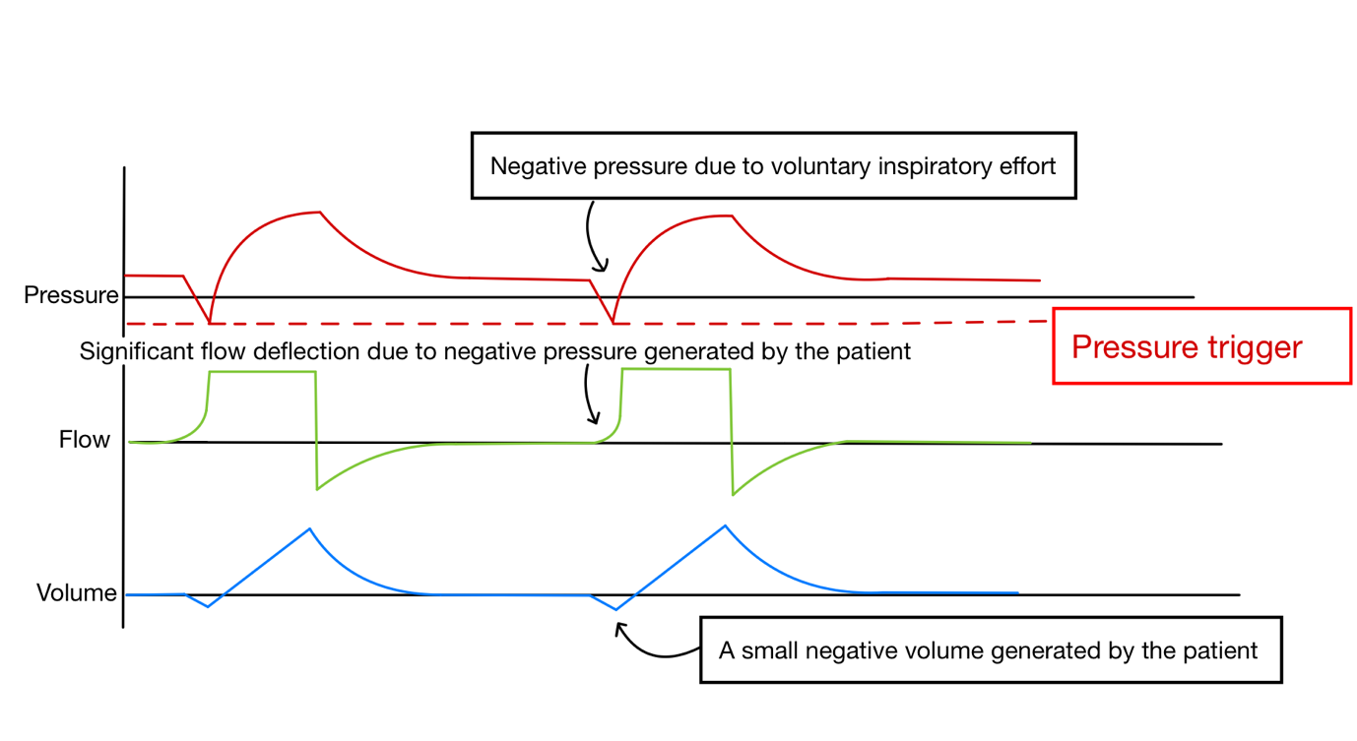
Figura 12. Gatilho de pressão definido para iniciar a ventilação.

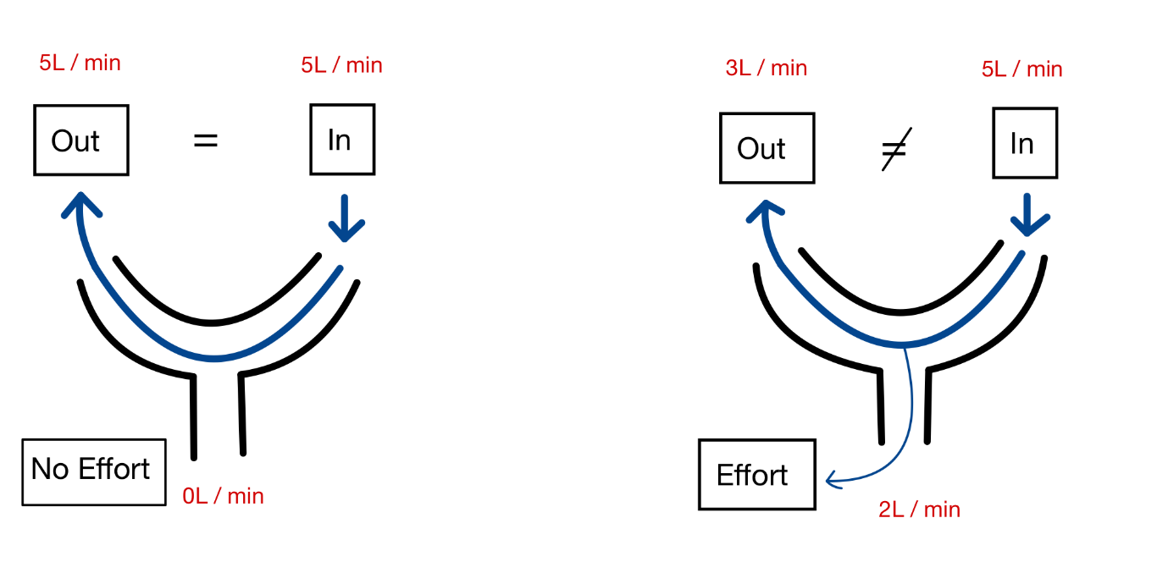
Figura 13
No desencadeamento do fluxo, uma mudança no fluxo de gás durante um esforço inspiratório é detectada pelo ventilador. Isso inicia a inspiração. Há um fluxo constante de 5 L/min no final da expiração, que é medido conforme o gás chega no ramo expiratório. Na figura acima, quando o paciente não respira, não há mudança no fluxo e, portanto, uma respiração não é iniciada. Em contraste, quando o paciente respira espontaneamente, parte do gás no circuito é desviado para o paciente. Isso reduz o fluxo de gás chegando no ramo expiratório e dispara o ventilador..

Imagem 3. Tela do ventilador mostrando flutuações na pressão e no fluxo.

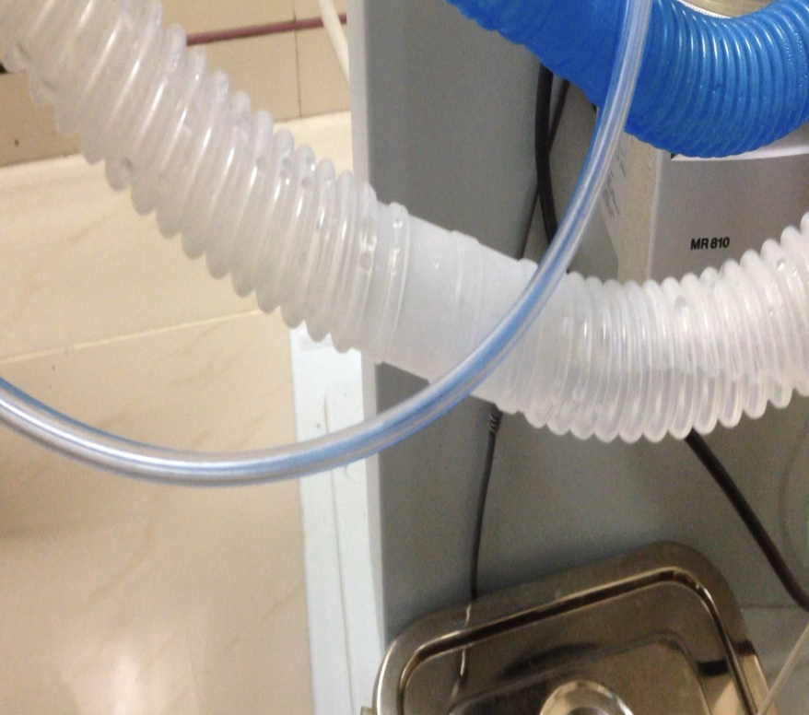
Imagem 4. Acúmulo de água no ramo expiratório do circuito respiratório.
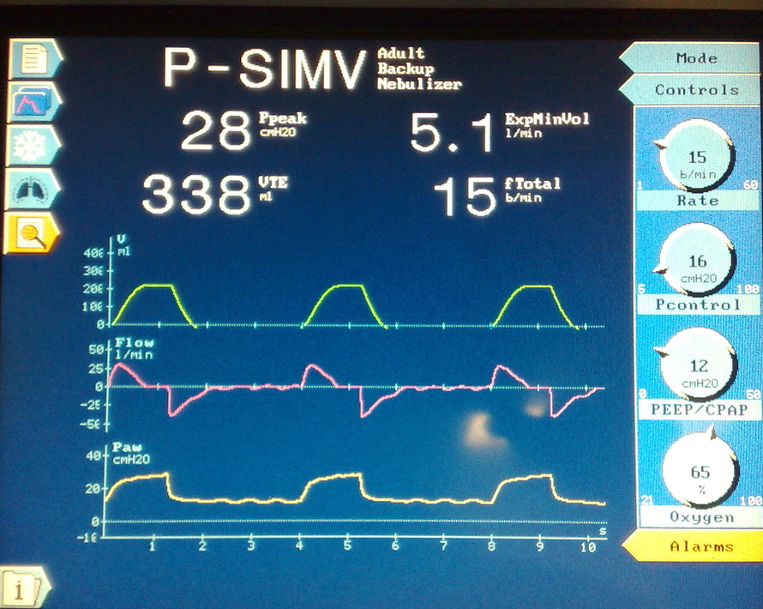
Imagem 5. Tela do ventilador mostrando flutuações.
Imagem 6. Tela do monitor do paciente.

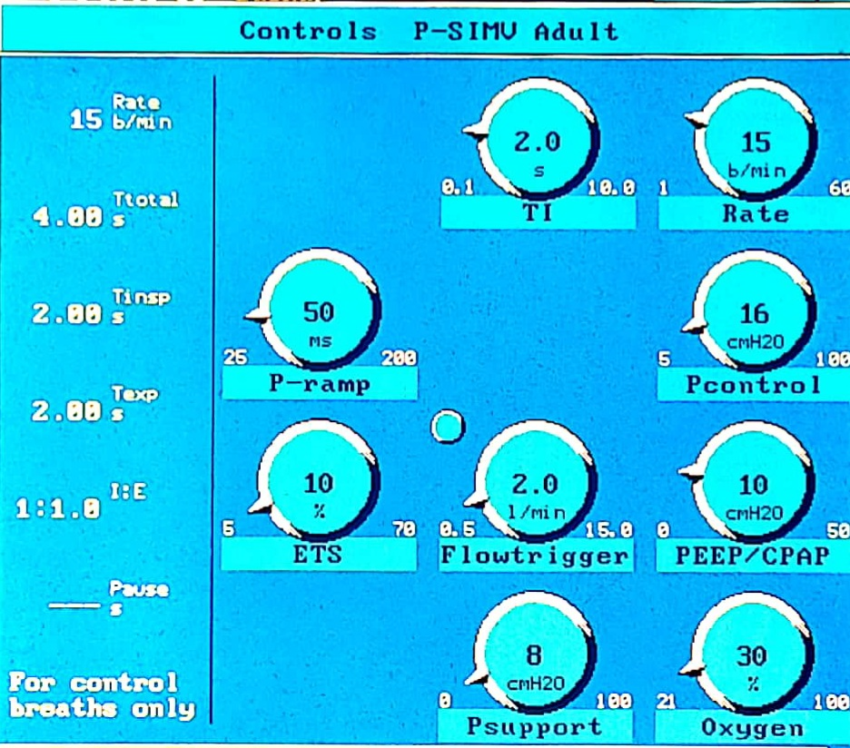
Imagem 7a: Ciclagem por tempo em que a frequência respiratória é definida como 15 com um tempo inspiratório de 2 segundos. Neste caso, a relação I:E é definida indiretamente e é 1:1.

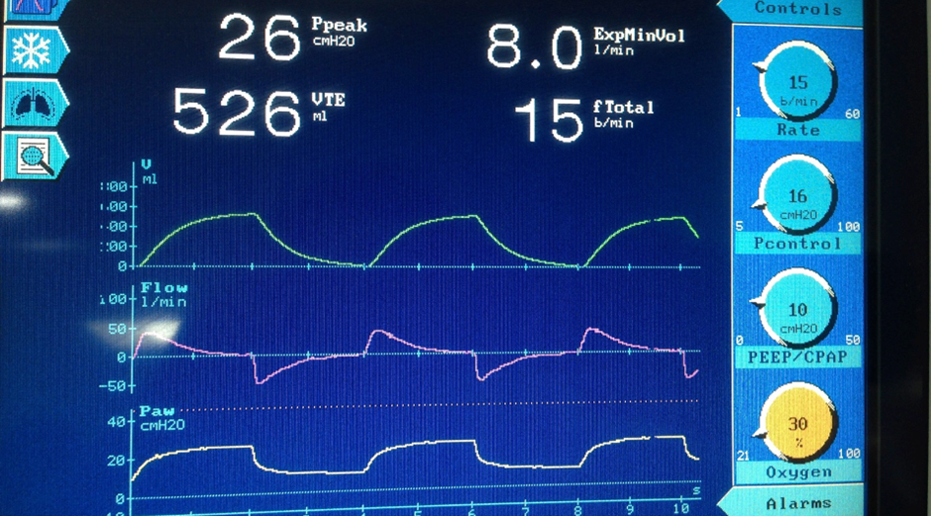
Imagem 7b: Ciclagem por tempo em que a frequência respiratória é definida como 15 com um tempo inspiratório de 2 segundos. Neste caso, a relação I:E é definida indiretamente e é 1:1.
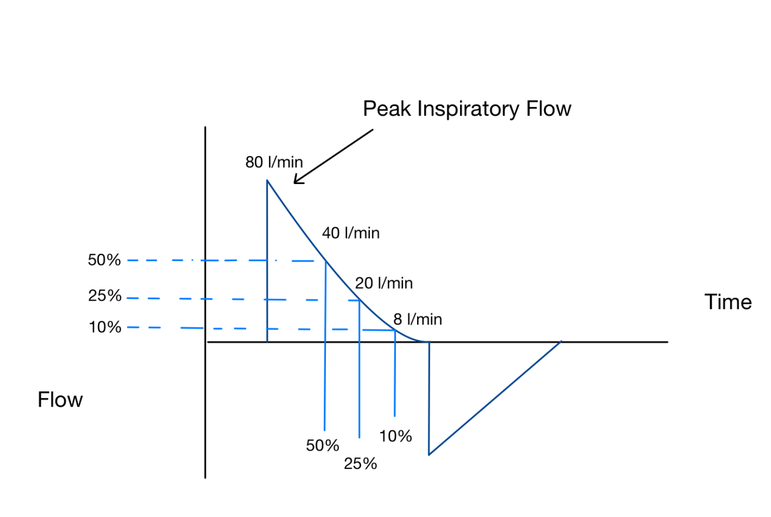

Figura 14: Fluxo de ciclagem em 10%, 20% e 50% de sensibilidade do gatilho de expiração (ETS)

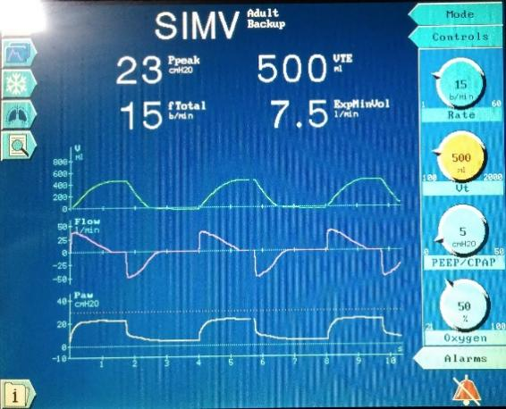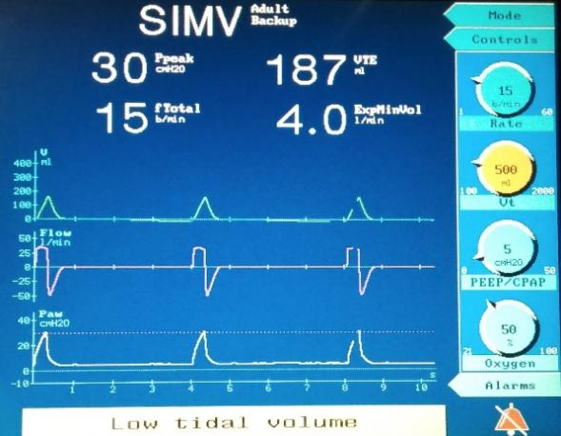
Imagem 8: Pressão de ciclagem com pressões de pico definidas em 30 cm H2O

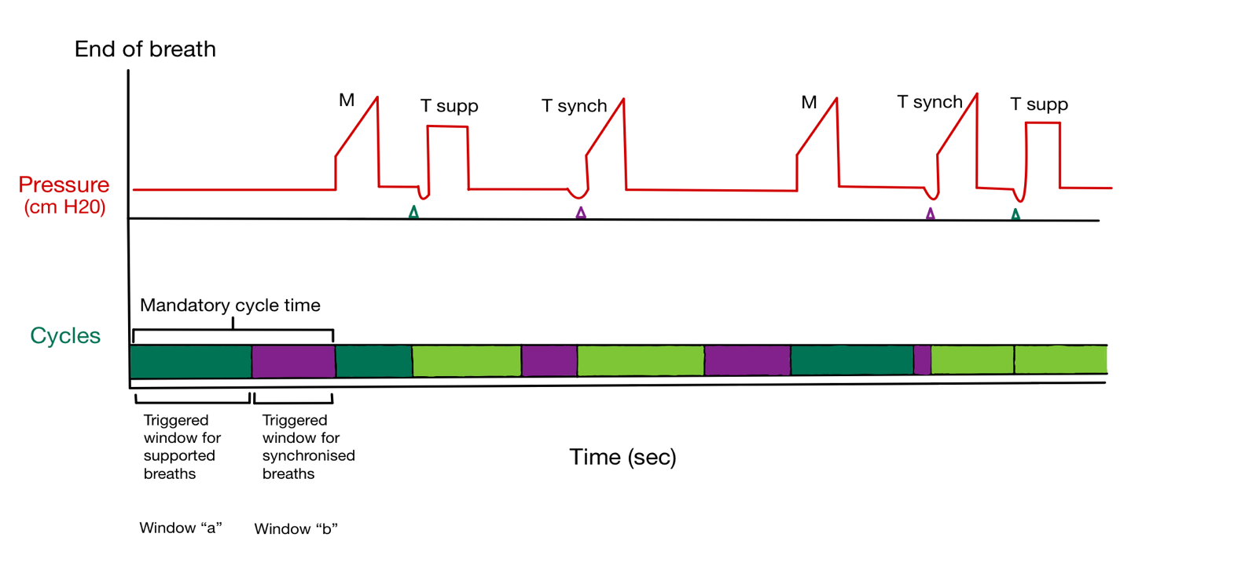

Figure 15: Gráficos pressão-tempo em ventilação mandatória intermitente sincronizada, modo controlado a volume. As respirações espontâneas serão sincronizadas durante a fase expiratória, também chamada de tempo de ciclo mandatório. O tempo de ciclo mandatório é dividido em 2 janelas: janela “a” para respirações suportadas sincronizadas, que está mais próxima da respiração que terminou; janela “b” para respiração mandatória sincronizada, que está mais próxima da respiração que se aproxima. Como você pode ver, uma respiração disparada na janela ‘‘a’’ será sincronizada em uma respiração com pressão de suporte e aquela disparada na janela ‘‘b’’ será sincronizada com uma respiração mandatória. A respiração total dependerá do momento do disparo. Por exemplo, se a frequência definida for 12 e houver 8 respirações espontâneas, a frequênciaa pode ficar entre 12 a 20 respirações por minuto. M = respiração obrigatória; T = respiração disparada por um esforço espontâneo

